Ромашки в День семьи, любви и верности.
Скоро праздник семьи, любви и верности. Не для кого не секрет, что символом этого праздника является ромашка. В нашем детском саду этот праздник очень любят и празднуют особенно красиво. Это огромный утренник с участием детей всего детского сада. Музыкальные руководители делают свое дело, а мы, воспитатели - свое. Я долго думала ,в какой технике изготовить с детьми символ этого прекрасного праздника. Так, что бы им было не сложно и, они могли бы справиться с работой при небольшой моей помощи. И вот, что у нас получилось. Уважаемые коллеги, приглашаю к обсуждению. Интересно ваше мнение.
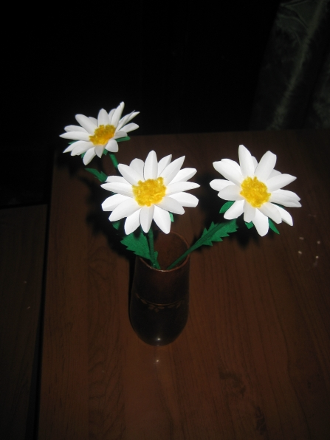
Итак, приступаем. Для работы нам понадобится белая бумага для ксерокса, цветная двухсторонняя бумага, крепированная бумага, шпажки для шашлыка.
Из белой бумаги вырезываем круги диаметром 8 см. Затем круг складываем пополам, потом еще пополам и еще раз пополам.
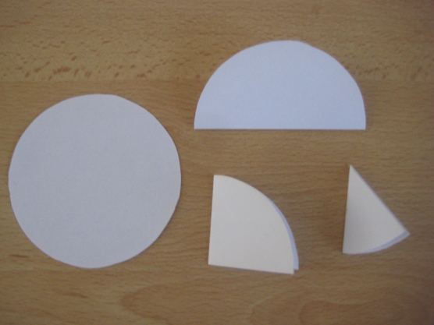
На получившейся заготовке вырезываем лепестки, разворачиваем. Вот, что получается.
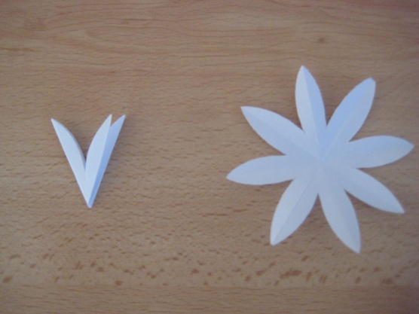
Для изготовления цветка нужно 2 таких заготовки. Теперь тоже самое делаем из цветной бумаги зеленого цвета, только диаметр круга уменьшаем до 5 см.
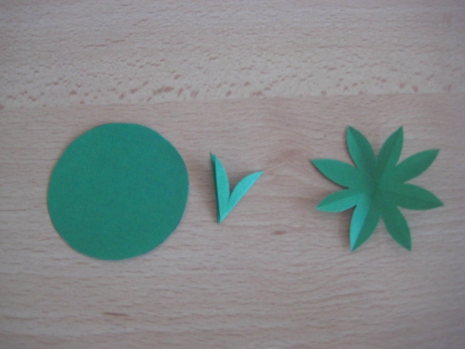
Склеиваем две заготовки белого цвета, но таким образом, чтобы лепестки не накладывались друг на друга. Переворачиваем и таким же образом приклееваем заготовку зеленого цвета.
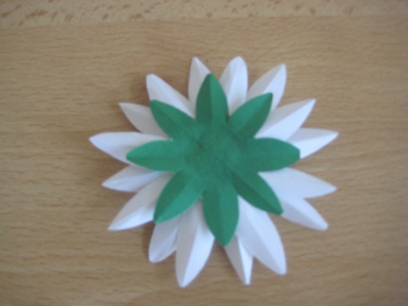
Переворачиваем свою работу и занимаемся изготовлением серединки. На фото она сделана из бумаги, но нежнее смотрится, если сделать ее в технике ниткографии. Т. е. мелко нарезать шерстяные нитки, намазать клеем место, предназначенное для серединки, посыпать нарезанными нитками и плотно прижать пальцами.
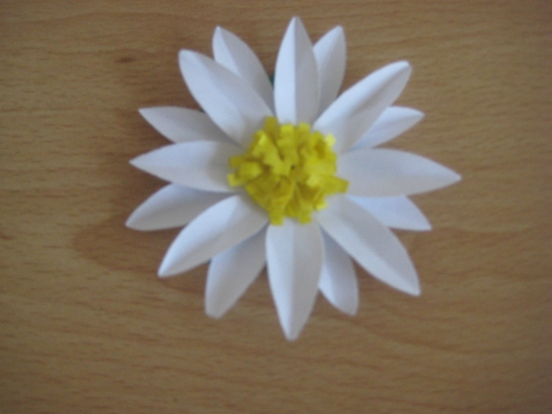
А сейчас вырезываем вот такой листик.
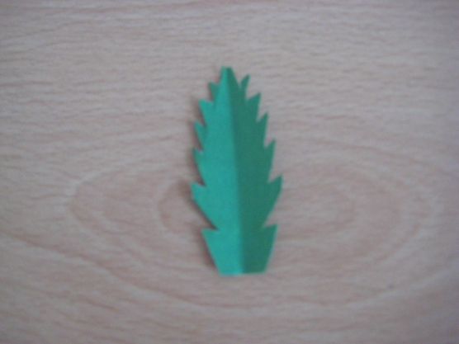
Ну вот, остались последние шаги. Берем шпажку для шашлыка и обматываем ее узкой полоской крепированний бумаги наискосок. По ходу обматывания прикрепляем листик.
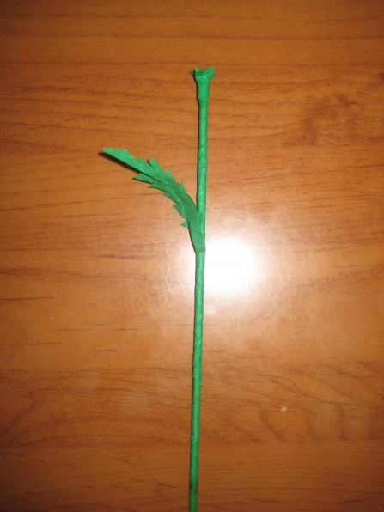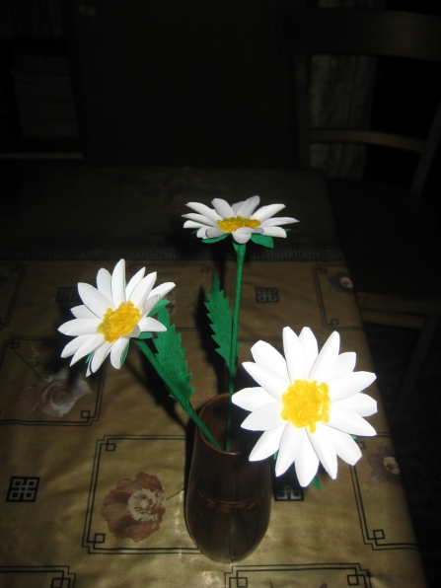
В верхней части нашего стебелька изготавливаем основу, которая позволит цветок прикрепить к стеблю. Для этого из этой же крепированной бумаги изготавливаем " подушечку".
Промазываем ее клеем и соединяем. Вот и все. Теперь можно и полюбоваться результатами труда.

